ADI SOYADI:  SINIFI NO: | 2025-2026 EĞİTİM ÖĞRETİM YILI  BAYRAMYAZI ORTAOKULU  7.SINIF SOSYAL BİLGİLER DERSİ  1. DÖNEM 2. YAZILI SINAVI (2.SENARYO) | PUAN

PUAN | 1.SORU | 2.SORU | 3.SORU | 4.SORU
PUAN | 30 | 30 | 20 | 20

SORU 1. Aşağıda verilen padişahlar döneminde Osmanlı Devletinde karada veya denizde meydana gelen önemli gelişmelerden 3 tanesini yazınız. (10+10+10=30 puan)
1 | 2 | 3
Fatih Sultan Mehmet | Yavuz Sultan Selim | Kanuni Sultan Süleyman

CEVAP:
1-

2-

3-

SORU 2. Osmanlı Devletinin Coğrafi Keşifler ve Sanayi İnkılabından olumsuz etkilenme nedeni nedir? Yazınız. (15+15=30 puan)
CEVAP:
Coğrafi Keşifler:

Sanayi İnkılabı:

3. Lale Devrinde yapılan ıslahatlarından 4 tanesini alanlarına göre yazınız. (20 puan)
1 | Siyasi
2 | Sağlık
3 | Teknik-Kültürel
4 | Sosyal

CEVAP:
1-
2-
3-
4-

4. Aşağıda görselleri verilen Osmanlı kültürüne ait sanat dallarının adlarını yazınız. (20 puan)
1 | 2 | 3 | 4
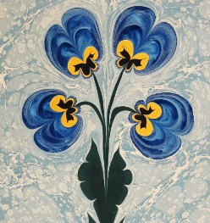 | 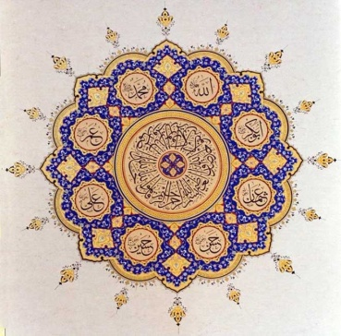 | 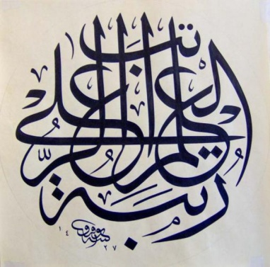 | 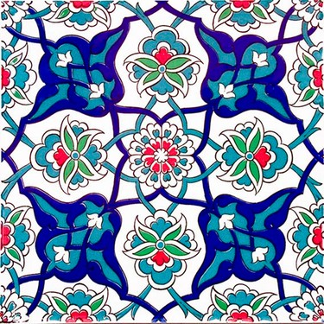

CEVAP:
1-
2-
3-
4-

Zeki DOĞAN – Sosyal Bilgiler Öğretmeni – www.sosyalciniz.net
BAŞARILAR....

7. SINIF SOSYAL BİLGİLER DERSİ
1. DÖNEM 2. ORTAK YAZILI KONU SORU DAĞILIM TABLOSU
SENARYO 2
Öğrenme  Alanı | Kazanımlar | Soru Sayısı
KÜLTÜR VE MİRAS | SB.7.2.2. Osmanlı Devleti’nin fetih siyasetini örnekler üzerinden analiz eder | 1
KÜLTÜR VE MİRAS | SB.7.2.3. Avrupa’daki gelişmelerle bağlantılı olarak Osmanlı Devleti’ni değişime zorlayan süreçleri kavrar | 1
KÜLTÜR VE MİRAS | SB.7.2.4. Osmanlı Devleti’nde ıslahat hareketleri sonucu ortaya çıkan kurumlardan hareketle toplumsal ve ekonomik değişim hakkında çıkarımlarda bulunur. | 1
KÜLTÜR VE MİRAS | SB.7.2.5. Osmanlı kültür, sanat ve estetik anlayışına örnekler verir. | 1

